Національний технічний університет України

«Київський політехнічний інститут імені Ігоря Сікорського» Факультет інформатики та обчислювальної техніки

Кафедра інформаційних систем та технологій

# Лабораторна робота № 8

з дисципліни «Теорія розробки ПЗ»

Тема: ШАБЛОНИ «COMPOSITE», «FLYWEIGHT», «INTERPRETER», «VISITOR»

|  |  |
| --- | --- |
| Виконав:  студент групи ІА-14  Кручинін Максим Ігорович  Дата здачі ____________  Захищено з балом ___________ | Перевірив: Мягкий М.Ю. |

Київ, 2023

Тема: ШАБЛОНИ «COMPOSITE», «FLYWEIGHT», «INTERPRETER», «VISITOR»

Хід роботи

1. Ознайомитися з короткими теоретичними відомостями.
2. Реалізувати частину функціоналу робочої програми у вигляді класів і їх взаємодій для досягнення конкретних функціональних можливостей.
3. Застосування одного з розглянутих шаблонів при реалізації програми.

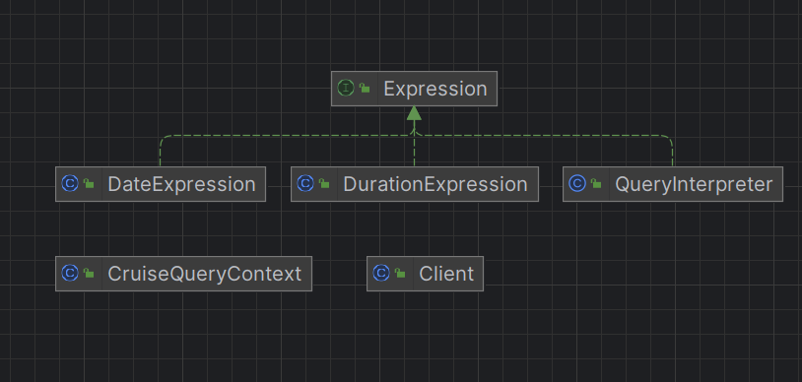

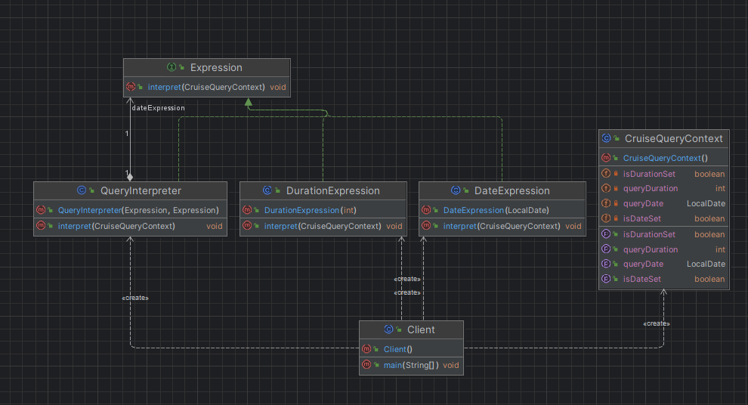

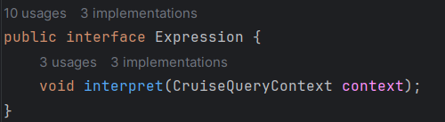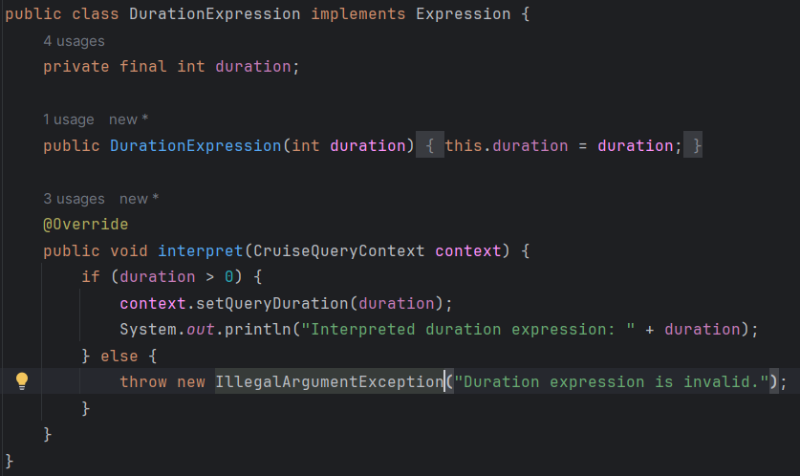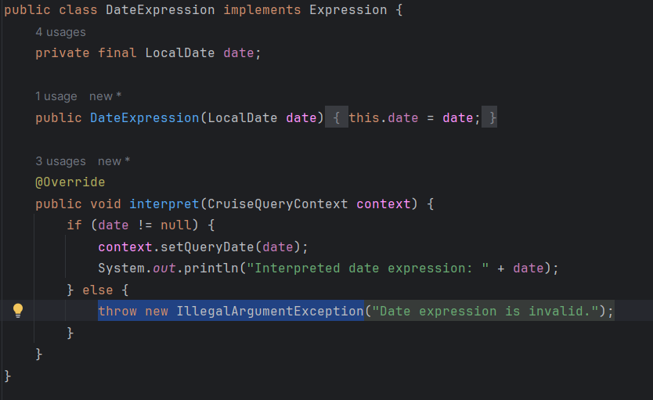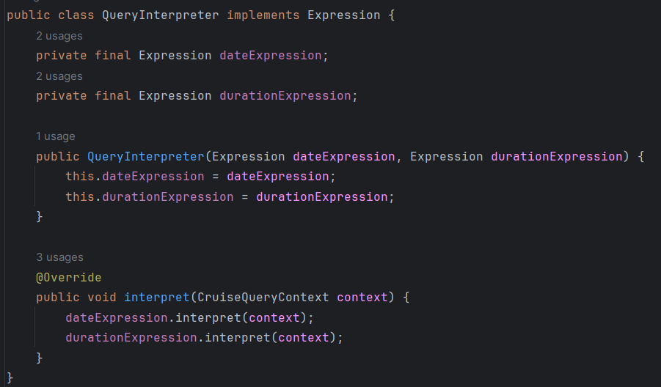

**Висновок:** При виконані лабораторної роботи реалізував INTERPRETER.